**המכללה האקדמית עמק יזרעאל**

**החוג למערכות מידע**

**שם הפרויקט**: מערכת לניהול וניתוח נתוני חולי סכרת בחברה הערבית.

**המחבר**:

**לכבוד המרצה: מוראד בדארנה**

**שמות המגישים:**

ווסאל קמיראת:209140870

עביר קמיראת: 318738341

28/05/2021

תוכן

**1.** **תקציר** 3

**2.** **טכנולוגיה:** 4

**3.** **ממשקי משתמש** 5

**3.1** **עקרונות וסטנדרטים:** 5

**3.2** **פירוט המסכים:** 6

**3.2.1** **מסך הצגת גרפים שמתארים נתוני חולי סוכרת בחברה ערבית** 6

**3.2.2** **מסך הצגת גרפים שמתארים גורמי מחלת הסוכרת בחברה ערבית** 7

**3.2.3** **מסך השאלון והזנת הנתונים** 8

**4.** **מודל הנתונים** 14

**4.1** **מודל מחלקות Class Diagram-** 14

**4.2** **מודל מסד הנתונים:** 15

**5.** **דוחות:** 17

**5.1** **עקרונות לעיצוב דוחות :** 17

**5.2** **דוחות ניהוליים:** 18

**5.3 דוחות אסטרטגיים:** 18

**6.** **היבטי מימוש ותפעול** 20

6.1 ארכיטקטורת המערכת 20

**6.2** **אבטחת מידע :** 21

**6.3** **גיבוי והתאוששות:** 21

**7.** **לוח זמנים מפורט לביצוע הפרויקט:** 21

**8.** **נקודות פתוחות ומהדורות עתידיות של המערכת:** 22

**9.** **תכנון הבדיקות:** 22

1. **תקציר**

מסמך זה מהווה המשך ישיר לכל מה שהוצג במסמך הייזום של הפרויקט והוא נועד לצורך תכנון מערכת מידע להרחיב לפרט ולהסביר את המימוש של המערכת. המסמך מתאר את התהליכים הנדרשים, את מודל הנתונים, רכיבי החומרה והתוכנה וארכיטקטורת התקשורת.

נזכיר שהמערכת לניהול וניתוח נתוני חולי הסוכרת בחברה הערבית כוללת אסיפה של נתוני חולי הסוכרת ממאגרי העמותות השונות הפועלות בחברה הערבית ודרך שאלון. המערכת תאפיין את גורמי הסיכון השונים ותכלול ניתוח של הנתונים. המערכת מורכבת מאתר אינטרנט אשר יציג את תוצאות הניתוח בצורה גרפית.

הדבר הכי חשוב בפרויקט שלנו זה שיש לנו נתונים אמיתיים כך שנוכל להתבסס עליהם כאשר מיצרים את הגרפים שיתרמו ויסייעו בקבלת החלטות וזיהוי וכאשר מבצעים פרדיקציה, מתבצע אלגוריתם חיזוי שיודע לסווג אם בן אדם ספציפי חולה סוכרת או לא.

לצורך מימוש האתר אנחנו חקרנו באינטרנט את הטכנולוגיות הטובות ביותר והמתאימות כמו כן התייעצנו עם המנחה לגביהן. ואחרי כמה חיפושים והתייעצות הגענו למסכנה שהאתר ימומש בשפת התכנות Python ולצורך בניית האתר נשתמש בעוד כמה טכנולוגיות שהזכרנו ופירטנו את מטרתן בסעיף הראשון.

יצרנו Design לאתר בנינו לעצמנו דוגמא לאתר שאנו רוצים לבנות כך שנוכל לעכל ולהבין מה אנחנו רוצים שהאתר שלנו יכלול ולצורך זה השתמשנו בתוכנת Visual studio code ו תוכנת Tableau.

תכנון העבודה נעשה על ידי בניית תרשים Gant אשר אפשר לנו לראות בצורה ויזואלית את כלל המשימות העומדות לפנינו ועזר לנו לעבוד בצורה מסודרת ומאורגנת על הפרויקט וליווה אותנו לאורך הדרך.

1. **טכנולוגיה:**

**Front end :**

* **HTML5** – היא שפת תגיות וטכנולוגיה מרכזית באינטרנט המשמשת לעיצוב המבנה והתצוגה של תוכן ברשת האינטרנט, והיא הגרסה החמישית של שפת התגיות HTML.
* **CSS** – שפת CSS היא הרחבה לשפת HTML המאפשרת למשתמשים בה לעצב בצורה טובה ויעילה יותר את דפי ה - HTML שלהם. שפת CSS מאפשרת לנו ליצור גליונות של קוד העוסק כל כולו בצד הויזואלי / עיצובי של דפי ה - HTML שלנו. לא נמצא ב - CSS כלים להעשרת הרובד העסקי או הלוגי של דפי ה - HTML אלא של היבטיהם החזותיים בלבד כגון מבנה הדף, צבעים בדף, טקסט וקישוטיו וכדומה.
* **JavaScript**- היא שפת סקריפט מבוססת אובייקטים  (Object Oriented). כלומר, היא מחולקת לאובייקטים וכל אובייקט הוא מכלול של פונקציות (מתודות) ותכונות (Properties). שפת JavaScript מאפשרת למפתחים להטביע קטעי סקריפט ("תוכניות קטנות") בתוך מסמכי HTML ובכך להפוך את הדפים לדינמיים יותר.

**:Front End Frameworks**

* **Bootstrap**- היא סביבת עבודה בקוד פתוח לצד לקוח, שמכילה אוסף של כלים ליצירת אפליקציות רשת ואתרים. ה-Bootstrap מורכבת משלושה חלקים עיקריים. החלק הראשון הוא ה-CSS הפורמט לעיצוב דפי אינטרנט מבחינת תבניות, צבעים וכדומה. החלק השני הוא ממשק ידידותי עבור המשתמש, הכולל כפתורים, הודעות או תמונות. החלק השלישי הוא הסקריפטים הרבים של ה-Bootstrap אשר מאפשרים להרחיב את שימושי האתר.

**Back end:**

* **Python –** שפה מאוד תכליתית, קלה לשימוש ונגישה, בשנים האחרונות הפכה לאחת האופציות הפופולריות עבור פיתוח בק אנד

לפיתון יש מסגרות ותכונות שונות להרחבה בפיתוח יישומי אינטרנט, ממשקים גרפיים, ניתוח נתונים, ויזואליזציה של נתונים וכו' . נעשה שימוש נרחב על ידי ארגונים רבים להערכת מערכי נתונים גדולים, להדמיית נתונים, לצורך הפעלת ניתוח נתונים או אבות טיפוס. שפת התכנות של פייתון צוברת תאוצה בקרב המשתמשים למדעי הנתונים.

**Back end framework:**

* **Django -** ג'אנגו (Django) היא תשתית (Framework) כתיבת אפליקציות רשת הכתובה בשפת פייתון כפרויקט תוכנה חופשית. היא מיישמת את ארכיטקטורת התכנות מודל-תצוגה-בקר (Model-View-Controller) ומיפוי אובייקטים לבסיס נתונים יחסי (ORM). עקרונותיה הם פשטות, אי-חזרה על קטעי קוד, העדפת מוסכמות על הגדרות ועל ידי כך מאפשרת כתיבת אפליקציות רשת בעזרת מעט מאוד שורות קוד יחסית לתשתיות ושפות אחרות.

**סביבת עבודה:**

* **Visual Studio Code** - ויז'ואל סטודיו קוד הינו כלי לעריכת קוד ופיתוח תוכנה. ב VSCode ישנם המון תכונות בעריכת קוד ובאופן ביצוע הפעולות. ויז'ואל סטודיו קוד תומך בכל השפות שאנחנו נעבוד איתם (JavaScript HTML, CSS, Python, SQL)

בנוסף, מאפשר סביבת פיתוח להרצה ובדיקות הפרויקט בעזרת Terminal.

**בסיס נתונים:**

* **SQLite -** SQLite הוא בסיס נתונים יחסי משובץ. כלומר: להבדיל מרוב בסיסי הנתונים היחסיים, SQLite אינו תהליך עצמאי נפרד המקבל קריאות מתהליכים נפרדים או מרוחקים, אלא ספריה הנקראת או מופעלת מתוך תהליך קיים.

**לצורך ניהול גרסאות קוד הפרויקט באופן שוטף**

**GitHub** – הוא שרות ניהול גרסאות ושירות אחסון, מבוסס רשת, עבור מיזמי פיתוח תוכנה, שבהם משתמשים במערכת **גיט** שהיא מערכת ניהול גרסאות מבוססת קוד פתוח, שמטרתה לסייע למפתחים בניהול קוד, תיאום עבודה צוותית ומעקב אחר שינויים בקובצי תוכנה. מטרותיה העיקריות הן לספק מהירות, שלמות מידע ותמיכה בתהליכים מבוזרים ולא ליניאריים.

1. **ממשקי משתמש** 
   1. **עקרונות וסטנדרטים:**

* **תפריט עליון:** התפריט העליון נמצא בכל אחד מהמסכים של המערכת ונועד לאפשר גישה מהירה למסכים העיקריים והשמישים ביותר במערכת: מסך ניתוח הנתונים של חולי הסוכרת, מסך ניתוח הגורמים של מחלת הסוכרת בצורה גרפית, מסך השאלון.
* **Footer:** לכל המסכים אותו footer
* **צבעים קבועים:** כחלק משמירה על סדר וארגון במערכת, ה header הוא אותו header בכל המסכים ה footer הוא אותו footer בכל המסכים. הכותרת הראשית בכל מסך הן גם באותו צבע.

שימוש בצבעים קבועים יוצר המשכיות ושיוך ויזואלי שמקלים על המשתמשים במערכת, וכך האתר יראה יותר מסודר.

* **צבעים שונים:** עבור כל תרשים במסכים השתמשנו בצבעים שונים כי כל תרשים מתאר ומציג נתונים שונים.
* **כותרות:** בכל אחד מהמסכים נמצאת כותרת ראשית שגודל הפונט, הצבע והמיקום של הכותרות הוא אותו דבר בכל הדפים.
  1. **פירוט המסכים:**
     1. **מסך הצגת גרפים שמתארים נתוני חולי סוכרת בחברה ערבית**

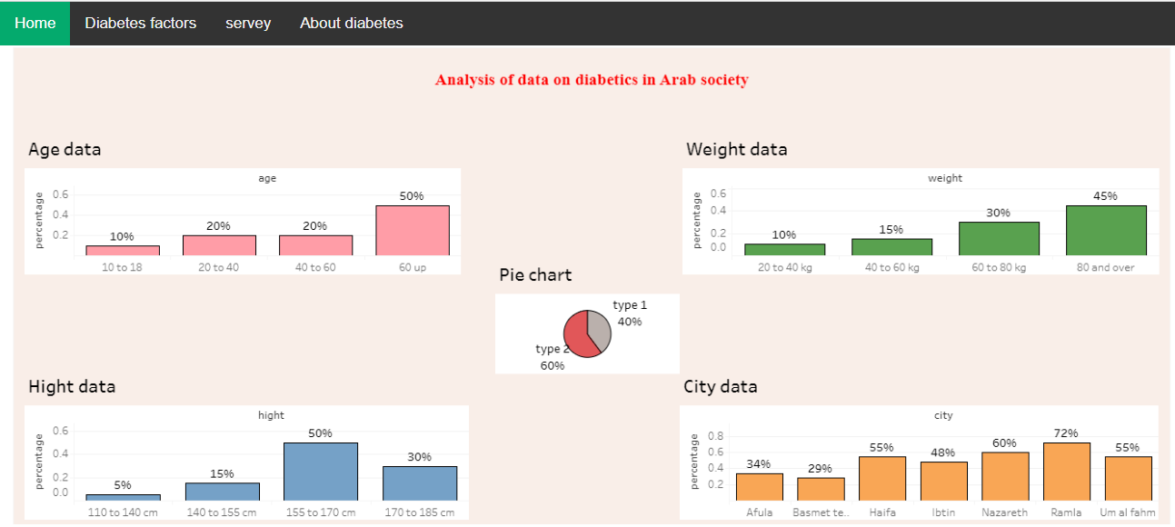

**הסבר:**

זה מהווה הדף הראשון באתר כמו שרואים יש את ה headerשנמצא בראש הדף, הכותרת הראשית ממוקמת באמצע הדף והוא מכיל גרפים שמציגים נתוני חולה הסוכרת בחברה הערבית עבור כל תרשים יש כותרת והיא ממוקמת בצד שמאל מלמעלה, הצבע של כל אחד מהתרשימים שונה מהשאר, המשתמש יכול לצפות בגרפים אלה ולהפיק מידע.

**מתואר כאן ה use cases ששייכים למסך הראשון :**

|  |  |  |
| --- | --- | --- |
| זיהוי | שם ה-UC | תיאור קצר |
| Use Case 1 | כניסה לדף ראשון. | המשתמש נכנס לדף הראשון באתר. |
| Use Case 2 | צפייה בגרפים שמכילים נתוני חולי הסוכרת. | המשתמש צופה בגרפים שמציגים נתוני חולה הסוכרת בחברה הערבית. |
| Use Case 3 | לוחץ על כפתור לעבור לדף שני. | המשתמש לוחץ על הכפתור שנמצא בראש המסך בצד שמאל שמעביר אותו לדף שני באתר. |

* + 1. **מסך הצגת גרפים שמתארים גורמי מחלת הסוכרת בחברה ערבית**

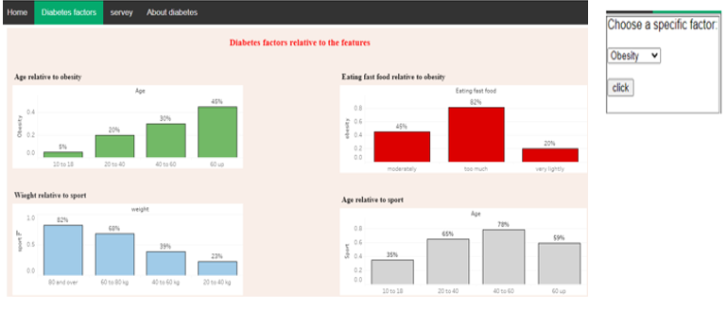

**הסבר:**

זה מהווה הדף השני באתר כמו שרואים יש את ה headerשנמצא בראש הדף, הכותרת שלו ממוקמת באמצע, הדף מכיל גרפים שמציגים את הגורמים של מחלת הסוכרת בחברה הערבית, עבור כל גרף יש כותרת והיא ממוקמת בצד שמאל מלמעלה, הצבע של כל אחד מהתרשימים שונה מהשאר כמו כן נמצאת בדף רשימה שמכילה את הגורמים של מחלת הסוכרת והמשתמש יכול לבחור גורם ספציפי מהרשימה זה יגרור לסינון בשאר הגרפים וכך הוא יכול לראות ולצפות בגרף הרלבנטי ולהפיק מידע ממנו.

**מתואר כאן ה use cases ששייכים למסך השני :**

**מתואר כאן ה use cases ששייכים למסך השני :**

|  |  |  |
| --- | --- | --- |
| זיהוי | שם ה-UC | תיאור קצר |
| Use Case 4 | בחירת גורם ספציפי לסוכרת. | המשתמש בוחר בגורם ספציפי מתוך רשימת האופציות. |
| Use Case 5 | צפייה בגרפים שמציגים נתונים על גורמי מחלת הסוכרת | המשתמש צופה בגרפים שסוננו כאשר בחר בגורם ספציפי. ושמציגים נתוני גורמי מחלת הסוכרת |
| Use Case 6 | לוחץ על כפתור כדי לעבור לדף השלישי. | המשתמש לוחץ על הכפתור שנמצא בראש המסך בצד שמאל שמעביר אותו לדף השלישי באתר. |

* + 1. **מסך השאלון והזנת הנתונים**

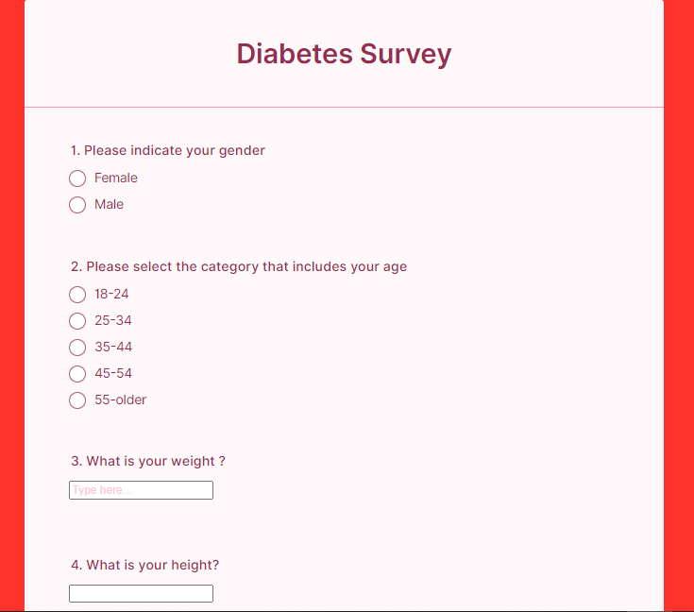

**הסבר:**

בדף השלישי כמו שרואים יש גם את ה headerשנמצא בראש הדף, הכותרת של הדף ממוקמת באמצע ובדף הזה נמצא השאלון, שמכיל בתוכו שאלות רלוונטיות למחלת הסוכרת, המשתמש יכול לענות ולהזין את הנתונים שלו ואז מתבצעת הפרדיקציה וכך המשתמש יכול לבדוק את מצבו וידע האם הוא חולה בסוכרת או לא.

**מתואר כאן ה use cases ששייכים למסך השלישי :**

|  |  |  |
| --- | --- | --- |
| זיהוי | שם ה-UC | תיאור קצר |
| Use Case 8 | הזנת נתונים. | המשתמש מזין את הנתונים הנדרשים ממנו בשאלון. |
| Use Case 9 | לוחץ על כפתור בדוק. | המשתמש לוחץ על כפתור בדוק כדי שתתבצע את הפרדיקציה. |
| Use Case 10 | צפייה בתוצאה. | המשתמש צופה בתוצאת הפרדיקציה. |

**תיאור התהליכים :**

תהליכי המערכת :

* תהליך הפקת מידע לפי גורם ספציפי למחלה
* תהליך אסיפת נתוני המשתמש (אזרח)
* תהליך הפרדיקציה

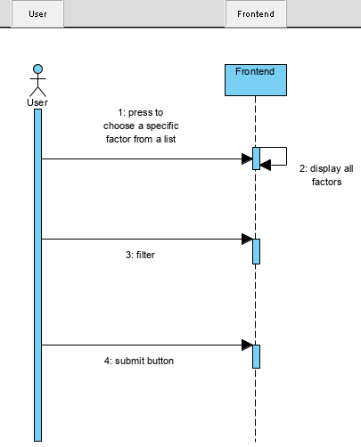

|  |  |
| --- | --- |
| שם התהליך | הפקת מידע לפי גורם ספציפי למחלה |
| תיאור התהליך | המשתמש עובר מהדף הראשון במערכת לדף שני במערכת שמכילה גרפים שמתארים ומציגים את גורמי מחלת הסוכרת. בנוסף יהיה למשתמש את האפשרות לבחור גורם אחד ספציפי מרשימה הגורמים של מחלת הסוכרת שנמצאת בדף. כך המשתמש יתמקד בגרף הרלוונטי ויכול להפיק מידע לפי הגורם הספציפי שבחר |
| תנאי קדם | לחיצה על הכפתור שנמצא בתפריט עליון בדף הראשון במערכת שבאמצעותו המשתמש עובר לדף השני ולרשימת הגורמים |
| טריגר | כאשר המשתמש לוחץ על גורם ספציפי שנמצא בתוך רשימת הגורמים ובוחר בו |
| תרחיש בסיסי | * המשתמש נכנס לדף השני שנמצא בו גרפים ורשימת הגורמים * המשתמש בוחר גורם ספציפי מרשימת גורמי מחלת הסוכרת * המשתמש צופה בגרף הגורמים שבחר ומפיק מידע |

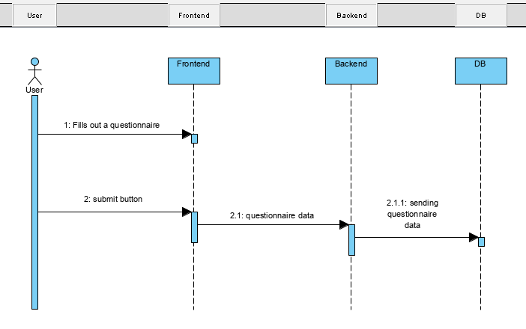

|  |  |
| --- | --- |
| שם התהליך | תהליך אסיפת נתוני המשתמש (אזרח) |
| תיאור התהליך | המשתמש שמגיע לדף השלישי במערכת ימצא שאלון קצר יש למלא את הפרטים הרלוונטיים בשאלון למשל (מגדר, גיל, משקל, גובה וכו) המשתמש מזין את נתוניו וממלא את השאלון, נתונים אלה נכנסים לתוך מאגר הנתונים שלנו ונשמרים והם ישמשו אותנו בשלב הפרדיקציה ובסוף הוא לוחץ על כפתור בדוק כדי שיצפה בתוצאה הפרדיקציה ויראה האם הוא חולה בסוכרת או לא. |
| תנאי קדם | על המשתמש להזין את הנתונים שלו ולמלא את השאלון |
| תנאי סיום | לחיצה על כפתור בדוק |
| טריגר | כאשר המשתמש מכניס את נתוניו |
| תרחיש בסיסי | * המשתמש נכנס לדף השלישי במערכת שנמצא בו את השאלון * המשתמש מכניס ומזין את הנתונים שלו * המשתמש לוחץ על כפתור בדוק * המשתמש רואה את התוצאה שתוצג * הנתונים נשלחים למאגר הנתונים ונשמרים בתוכו |

|  |  |
| --- | --- |
| שם התהליך | תהליך הפרדיקציה |
| תיאור התהליך | באמצעות הנתונים שאספנו מהמשתמש כאשר הוא מלא את השאלון מתבצעת הפרדיקציה, כלומר האלגוריתם יצליח לסווג אם המשתמש הוא חולה סוכרת או לא |
| תנאי קדם | על המשתמש להזין את הנתונים שלו ולמלא את השאלון |
| תנאי סיום | על המשתמש ללחוץ על כפתור בדוק |
| טריגר | כאשר המשתמש לוחץ על כפתור בדוק מתבצעת הפרדיקציה |
| תרחיש בסיסי | * המשתמש נכנס לדף השלישי במערכת שנמצא בו השאלון * המשתמש מזין את הנתונים שלו וממלא את השאלון * המשתמש לוחץ על כפתור בדוק * תוצאת הפרדיקציה מוצגת על המסך |

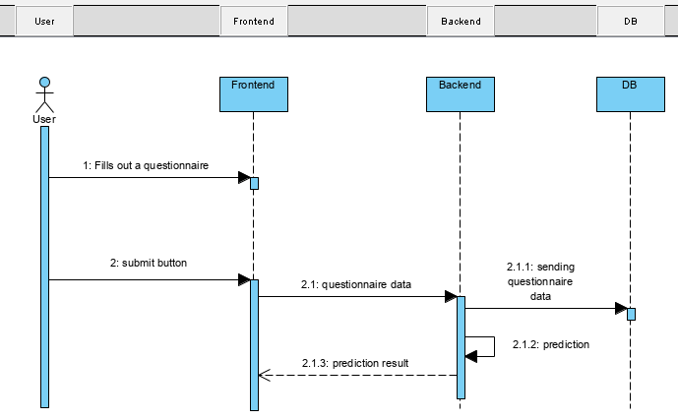

1. **מודל הנתונים**
   1. **מודל מחלקות Class Diagram-**

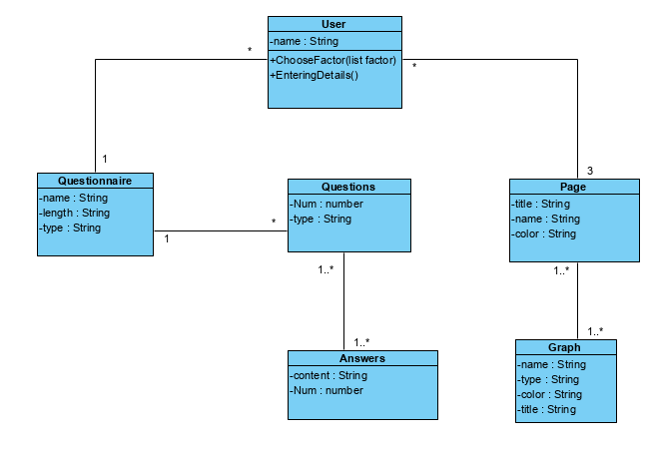

1

1

* 1. **מודל מסד הנתונים:**

**SQLite -** SQLite הוא בסיס נתונים יחסי משובץ. כלומר: להבדיל מרוב בסיסי הנתונים היחסיים, SQLite אינו תהליך עצמאי נפרד המקבל קריאות מתהליכים נפרדים או מרוחקים, אלא ספריה הנקראת או מופעלת מתוך תהליך קיים

**תרשים ERD :**

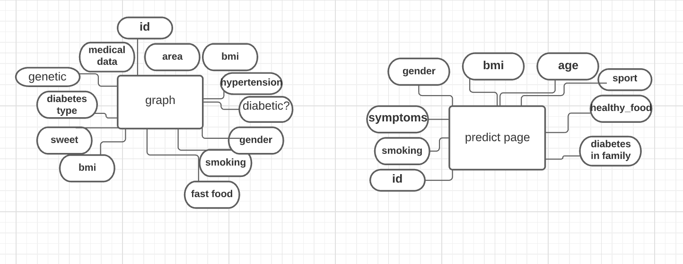

**המרה למודל טבלאי :**

Graph ( id, medical data, area, bmi, genetic, diabetes type, sweet, area, gender, smoking, fast food, diabetic ,hypertension)

Predict (id, gender, bmi, age, sport, healthy food, smoking, symptoms, diabetes in family)

1. **דוחות:** 
   1. **עקרונות לעיצוב דוחות :**

בכל הדוחות נמצא תפריט עליון שנמצא בראש המסך כך שמטרתו היא שהמשתמשים במערכת עוברים בין המסכים בצורה נוחה וקלה כלומר, נועד לאפשר גישה מהירה למסכים העיקריים והשמישים ביותר במערכת. כמו כן, נמצא תפריט תחתון.

עבור כל מסך יש כותרת ראשית בולטת ממוקמת באמצע הדף כך שגודל הפונט, הצבע והמיקום של הכותרת הוא אותו דבר בשלושת המסכים.

**מסך הצגת נתוני חולי סוכרת בחברה הערבית**

כך נראה המסך הראשון בראש המסך נמצא תפריט עליון כך שבאמצעותו עוברים מדף לדף אחר באתר בצורה נוחה וקלה.

הוא מכיל כותרת ראשית שממוקמת באמצע שגודל הפונט, הצבע והמיקום של הכותרת הוא אותו דבר בשלושת המסכים.



**מסך הצגת גורמי מחלת הסוכרת בחברה הערבית :**

המסך השני באתר גם נמצא בו תפריט עליון כך שבאמצעותו עוברים מדף לדף אחר באתר בצורה נוחה וקלה.

הוא גם מכיל כותרת ראשית שממוקמת באמצע וגודל הפונט והצבע שלה זהה בשאר המסכים.



* 1. **דוחות ניהוליים:**

**דוח הצגת גורמי מחלת הסוכרת:**

כך נראה המסך של הגורמים הוא מכיל גרפים שמציגים את הגורמים של מחלת הסוכרת בחברה הערבית, עבור כל גרף יש כותרת והיא ממוקמת בצד שמאל מלמעלה, הצבע של כל אחד מהתרשימים שונה מהשאר כמו כן נמצאת בדף רשימה שמכילה את הגורמים של מחלת הסוכרת והמשתמש יכול לבחור גורם ספציפי מהרשימה זה יגרור להצגת הגרף הרלוונטי.



**5.3 דוחות אסטרטגיים:**

הרופאים יכולים להשתמש במערכת ולראות את הדוחות האלה שמוצגים בדף ויכולים להפיק מידע

והמטרה של דוחות אלה היא העלאת הידע והמודעות אצל הציבור לכן אנחנו מאפשרים גישה פתוחה לדוחות אלה.

**דוח הצגת נתוני חולי הסוכרת בחברה הערבית:**

כך נראה המסך למטה. בראש המסך נמצא תפריט עליון כך שבאמצעותו עוברים מדף לדף אחר באתר בצורה נוחה וקלה.

הוא מורכב מכותרת ראשית שממוקמת באמצע וממספר תרשימים שמציגים נתוני חולה הסוכרת בחברה הערבית, לכל תרשים יש צבע שונה כך שנוכל להסיק שכל תרשים מתאר נתון אחר ומדבר על משהו אחר. עבור כל תרשים יש כותרת שהמקום שלה נמצא קרוב מהתרשים בפינה שמאלית מלמעלה .



**דוח הצגת גורמי מחלת הסוכרת:**

כך נראה המסך של הגורמים הוא מכיל גרפים שמציגים את הגורמים של מחלת הסוכרת בחברה הערבית, עבור כל גרף יש כותרת והיא ממוקמת בצד שמאל מלמעלה, הצבע של כל אחד מהתרשימים שונה מהשאר כמו כן נמצאת בדף רשימה שמכילה את הגורמים של מחלת הסוכרת והמשתמש יכול לבחור גורם ספציפי מהרשימה זה יגרור להצגת הגרף הרלוונטי.

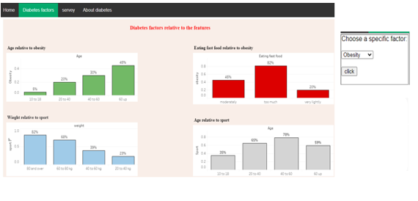

1. **היבטי מימוש ותפעול**
   1. ארכיטקטורת המערכת

אנחנו נשתמש בDjango שיש לו ארכיטקטורת Model-View-Template (MVT)

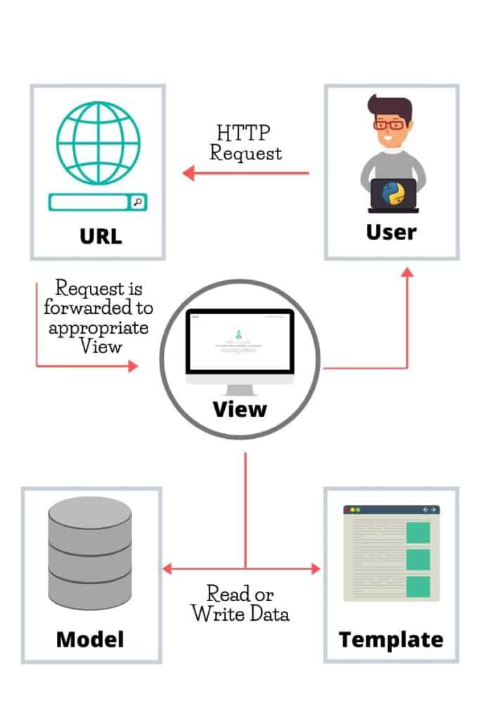

**המודל**: עוזר לטפל במסד הנתונים. זוהי שכבת גישה לנתונים, המכילה את השדות וההתנהגויות הנדרשים של הנתונים שנשמרים.

**התצוגה**: משמשת לביצוע ההיגיון העסקי ולקיים אינטראקציה עם מודל להעברת נתונים ועיבוד תבנית. התצוגה מביאה נתונים ממודל. לאחר מכן, הוא נותן לכל תבנית גישה לנתונים ספציפיים שיוצגו, או שהוא מעבד נתונים מראש.

הוא מקבל בקשות HTTP, מיישם לוגיקה עסקית המסופקת על ידי מחלקות ושיטות Python, ומספק תגובות HTTP לבקשות הלקוח.

**התבנית**: היא שכבת מצגת המטפלת בחלק ממשק המשתמש. אלה קבצים עם קוד HTML המשמש לעיבוד נתונים. התוכן של קבצים אלה יכול להיות סטטי או דינמי. תבנית משמשת רק להצגת נתונים.

**איך זה עובד:**

כאשר משתמש מגיש בקשת HTTP, התצוגה המתאימה מבצעת שאילתה על המודל ואוספת את קבוצת התוצאות מהמודל. לאחר מכן התצוגה ממלאת את התוצאה בתבנית ושולחת אותה למשתמש.

* 1. **אבטחת מידע :**

האתר שלנו מיועד לציבור הרחב, תהיה לנו אבטחת מידע בסיסית על מנת להבטיח אבטחה בסיסית של המידע השייך למשתמשי המערכת ואבטחה של המערכת עצמה, אנו נוקטים במספר פעולות:

* הצפנת מסד הנתונים: מסד הנתונים יעד מועדף לתקיפה לכן יהיה מובטח לפי פרוטוקול EDL כך שלא יהיה פריצה וחשיפה אליו. כלומר, הגבלת גישה או חשיפה כך שכל המשתמשים באתר תהיה להם את האפשרות להיכנס רק למסכים שמותר להם להיכנס, כך שהם לא יוכלו להיכנס למסד הנתונים שלנו ולבצע שינויים.
* זמינות (availability) המידע שמירה על זמינות ויעילות הגישה אל המידע בכל זמן נתון.
  1. **גיבוי והתאוששות:**

אנחנו נשתמש בתוכנת Retrospect Professional : בחירת העורכים

מספקת פתרון מקיף עם שלל אפשרויות ותכונות, הכולל כלי "שיקום לאחר אסון" יעיל. הממשק

מסודר, עם הסברים לכל פעולה ועם אשף אופציונלי. מגבה את כל המידע ולאחר מכן את המידע

שהשתנה.

1. **לוח זמנים מפורט לביצוע הפרויקט:**

תכנון העבודה נעשה על ידי בניית תרשים Gant באמצעות תוכנה אשר אפשר לנו לראות בצורה ויזואלית את כלל המשימות העומדות לפנינו ועזר לנו לעבוד בצורה מסודרת ומאורגנת על הפרויקט והוא ילווה אותנו לאורך הדרך.

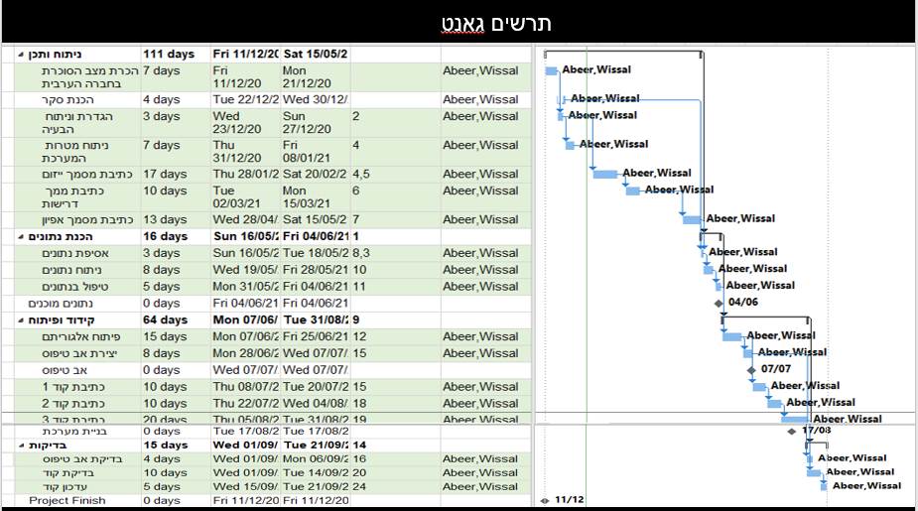

# **נקודות פתוחות ומהדורות עתידיות של המערכת:**

אפשר להוסיף מספר יכולות נוספות למערכת:

* תמיכה בעוד מחלות ותופעות לוואי שקשורות למחלת הסוכרת.
* תמיכה בחברות נוספות והרחבה למספר המשתמשים באתר.

בנוסף, ניתן להתקדם עם הפרויקט ולהוסיף לו יכולות נוספות בגרסאות הבאות:

* **אפליקציית מובייל** –מכיוון שארכיטקטורת הפרויקט היא ארכיטקטורת MVT, ניתן ליצור FrontEnd נוסף למערכת המיועד למובייל ולחבר אותו לאותו BackEnd שכבר נבנה.

# **תכנון הבדיקות:**

בפרויקט שלנו יש שני דברים עיקריים לבדוק , אנחנו צריכות לבדוק את דיוק האלגוריתם, נצטרך לחלק את הנתונים לשתי קבוצות train, test ונחשב את הדיוק דרך מדדים כמו f-score וaccuracy.

עוד יעד חשוב שצריכות לבדוק את מהמנות השאלון שהוא מונח המסמל את היכולת של כלי המדידה לאמוד משתנה באופן עקבי ובעל הדירות. מדד נחשב למהימן, ככל שהוא משקף את הערכים האמיתיים שאותם הוא מיועד למדוד. כלומר, ככל שהוא מדויק יותר ושיש בו פחות טעויות מדידה.

|  |  |  |  |
| --- | --- | --- | --- |
| **#** | **תיאור היעד** | **חשיבות/תועלת** | **דרך ההשגה** |
| 1 | בדיקת מהימנות השאלון | מידע אמיתי | תוכנת Amos |
| 2 | בדיקת דיוק האלגוריתם ותוצאת הפרדיקציה | דיוק תוצאות | מדדים: accuracy |

|  |  |  |
| --- | --- | --- |
| # | **סיכון** | **דרך התמודדות** |
| 1 | אזרחים שמזינים מידע שגוי | לשים בשאלון שאלות שחוזרות על עצמן שבודקות כמה הוא צודק |
| 2 | אזרחים לא יענו על כל השאלות החשובות בשאלון | לסמן שאלות החובה ולהוסיף תנאי לכפתור הsubmit |